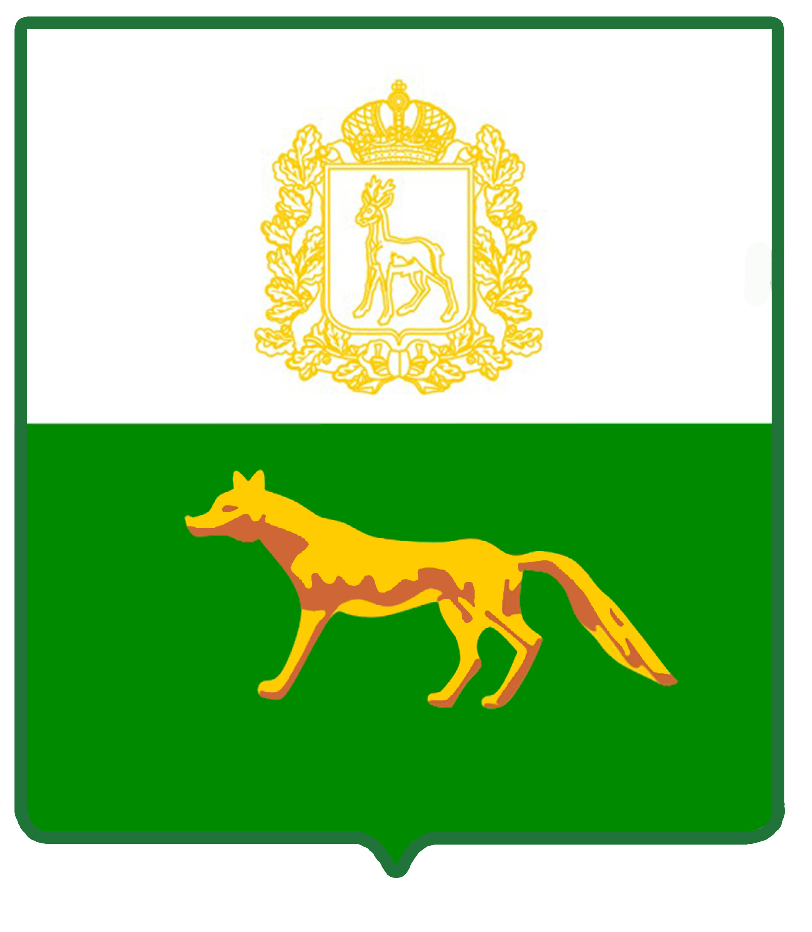

Администрация
муниципального района Сергиевский
Самарской области
ПОСТАНОВЛЕНИЕ
08. 08. 2023 г.
№ 831

Об изъятии земельных участков и жилых помещений, расположенных в п. Светлодольск по ул. Гагарина, д. 2 и д. 4, для муниципальных нужд

В связи с признанием многоквартирных жилых домов № 2 и № 4, расположенных по ул. Гагарина, п. Светлодольск муниципального района Сергиевский Самарской области, аварийными и подлежащими сносу, в соответствии со ст. 32 Жилищного кодекса Российской Федерации, ст.ст. 56.3, 56.6 Земельного кодекса Российской Федерации, Администрация муниципального района Сергиевский
ПОСТАНОВЛЯЕТ:
- Изъять для муниципальных нужд земельный участок площадью 984 кв.м., кадастровый номер 63:31:1010004:665, категория земель – земли населенных пунктов, находящийся под аварийным многоквартирным жилым домом, расположенный по адресу: Самарская область, Сергиевский р-н, с/п Светлодольск, п Светлодольск, ул Гагарина, д 2.
- Изъять для муниципальных нужд следующие жилые помещения, находящиеся в аварийном многоквартирном жилом доме:
  - жилое помещение, кадастровый номер 63:31:1010004:176, расположенное по адресу: Самарская область, Сергиевский район, п.Светлодольск, ул.Гагарина, д.2, кв.1;
  - жилое помещение, кадастровый номер 63:31:1010004:252, расположенное по адресу: Самарская область, Сергиевский район, п.Светлодольск, ул.Гагарина, д.2, кв.3;
  - жилое помещение, кадастровый номер 63:31:1010004:253, расположенное по адресу: Самарская область, Сергиевский район, п.Светлодольск, ул.Гагарина, д.2, кв.4;
  - жилое помещение, кадастровый номер 63:31:1010004:247, расположенное по адресу: Самарская область, Сергиевский район, п.Светлодольск, ул.Гагарина, д.2, кв.5;
  - жилое помещение, кадастровый номер 63:31:1010004:310, расположенное по адресу: Самарская область, Сергиевский район, п.Светлодольск, ул.Гагарина, д.2, кв.6;
  - жилое помещение, кадастровый номер 63:31:1010004:351, расположенное по адресу: Самарская область, Сергиевский район, п.Светлодольск, ул.Гагарина, д.2, кв.7;
  - жилое помещение, кадастровый номер 63:31:1010004:379, расположенное по адресу: Самарская область, Сергиевский район, п.Светлодольск, ул.Гагарина, д.2, кв.8;
  - жилое помещение, кадастровый номер 63:31:1010004:254, расположенное по адресу: Самарская область, Сергиевский район, п.Светлодольск, ул.Гагарина, д.2, кв.10;
  - жилое помещение, кадастровый номер 63:31:1010004:249, расположенное по адресу: Самарская область, Сергиевский район, п.Светлодольск, ул.Гагарина, д.2, кв.11;
  - жилое помещение, кадастровый номер 63:31:1010004:250, расположенное по адресу: Самарская область, Сергиевский район, п.Светлодольск, ул.Гагарина, д.2, кв.12;
  - жилое помещение, кадастровый номер 63:31:1010004:251, расположенное по адресу: Самарская область, Сергиевский район, п.Светлодольск, ул.Гагарина, д.2, кв.13;
  - жилое помещение, кадастровый номер 63:31:1010004:248, расположенное по адресу: Самарская область, Сергиевский район, п.Светлодольск, ул.Гагарина, д.2, кв.15;
  - жилое помещение, кадастровый номер 63:31:1010004:174, расположенное по адресу: Самарская область, Сергиевский район, п.Светлодольск, ул.Гагарина, д.2, кв.16;
  - жилое помещение, кадастровый номер 63:31:1010004:175, расположенное по адресу: Самарская область, Сергиевский район, п.Светлодольск, ул.Гагарина, д.2, кв.17;
  - жилое помещение, кадастровый номер 63:31:1010004:423, расположенное по адресу: Самарская область, Сергиевский район, п.Светлодольск, ул.Гагарина, д.2, кв.18.
- Изъять для муниципальных нужд земельный участок площадью 1164 кв.м., кадастровый номер 63:31:1010004:666, категория земель – земли населенных пунктов, находящийся под аварийным многоквартирным жилым домом, расположенный по адресу: Самарская область, Сергиевский р-н, с/п Светлодольск, п Светлодольск, ул Гагарина, д 4.
- Изъять для муниципальных нужд следующие жилые помещения, находящиеся в аварийном многоквартирном жилом доме:
  - жилое помещение, кадастровый номер 63:31:1010004:357, расположенное по адресу: Самарская область, Сергиевский район, п.Светлодольск, ул.Гагарина, д.4, кв.1;
  - жилое помещение, кадастровый номер 63:31:1010004:355, расположенное по адресу: Самарская область, Сергиевский район, п.Светлодольск, ул.Гагарина, д.4, кв.2;
  - жилое помещение, кадастровый номер 63:31:1010004:226, расположенное по адресу: Самарская область, Сергиевский район, п.Светлодольск, ул.Гагарина, д.4, кв.4;
  - жилое помещение, кадастровый номер 63:31:1010004:169, расположенное по адресу: Самарская область, Сергиевский район, п.Светлодольск, ул.Гагарина, д.4, кв.5;
  - жилое помещение, кадастровый номер 63:31:1010004:227, расположенное по адресу: Самарская область, Сергиевский район, п.Светлодольск, ул.Гагарина, д.4, кв.6;
  - жилое помещение, кадастровый номер 63:31:1010004:167, расположенное по адресу: Самарская область, Сергиевский район, п.Светлодольск, ул.Гагарина, д.4, кв.8;
  - жилое помещение, кадастровый номер 63:31:1010004:361, расположенное по адресу: Самарская область, Сергиевский район, п.Светлодольск, ул.Гагарина, д.4, кв.9;
  - жилое помещение, кадастровый номер 63:31:1010004:223, расположенное по адресу: Самарская область, Сергиевский район, п.Светлодольск, ул.Гагарина, д.4, кв.10;
  - жилое помещение, кадастровый номер 63:31:1010004:358, расположенное по адресу: Самарская область, Сергиевский район, п.Светлодольск, ул.Гагарина, д.4, кв.11;
  - жилое помещение, кадастровый номер 63:31:1010004:168, расположенное по адресу: Самарская область, Сергиевский район, п.Светлодольск, ул.Гагарина, д.4, кв.12;
  - жилое помещение, кадастровый номер 63:31:1010004:304, расположенное по адресу: Самарская область, Сергиевский район, п.Светлодольск, ул.Гагарина, д.4, кв.13;
  - жилое помещение, кадастровый номер 63:31:1010004:360, расположенное по адресу: Самарская область, Сергиевский район, п.Светлодольск, ул.Гагарина, д.4, кв.14;
  - жилое помещение, кадастровый номер 63:31:1010004:228, расположенное по адресу: Самарская область, Сергиевский район, п.Светлодольск, ул.Гагарина, д.4, кв.15;
  - жилое помещение, кадастровый номер 63:31:1010004:354, расположенное по адресу: Самарская область, Сергиевский район, п.Светлодольск, ул.Гагарина, д.4, кв.16;
  - жилое помещение, кадастровый номер 63:31:1010004:438, расположенное по адресу: Самарская область, р-н Сергиевский, п.Светлодольск, ул.Гагарина, д.4, кв.17;
  - жилое помещение, кадастровый номер 63:31:1010004:224, расположенное по адресу: Самарская область, Сергиевский район, п.Светлодольск, ул.Гагарина, д.4, кв.18.
- Комитету по управлению муниципальным имуществом муниципального района Сергиевский:
  - Разместить настоящее постановление на официальном сайте Администрации муниципального района Сергиевский - http://www.sergievsk.ru/;
  - Опубликовать настоящее постановление в газете «Сергиевский Вестник»;
  - Направить настоящее постановление в межмуниципальный отдел по Сергиевскому и Исаклинскому районам Управления Федеральной службы государственной регистрации, кадастра и картографии по Самарской области.
- Контроль за выполнением настоящего постановления возложить на руководителя Комитета по управлению муниципальным имуществом муниципального района Сергиевский Абрамову Н.А.

Глава муниципального района Сергиевский |  | А.И. Екамасов

